МИНИСТЕРСТВО ОБРАЗОВАНИЯ И НАУКИ РЕСПУБЛИКИ ДАГЕСТАН
МУНИЦИПАЛЬНОЕ БЮДЖЕТНОЕ ОБЩЕОБРАЗОВАТЕЛЬНОЕ УЧРЕЖДЕНИЕ
«Средняя общеобразовательная школа №1»

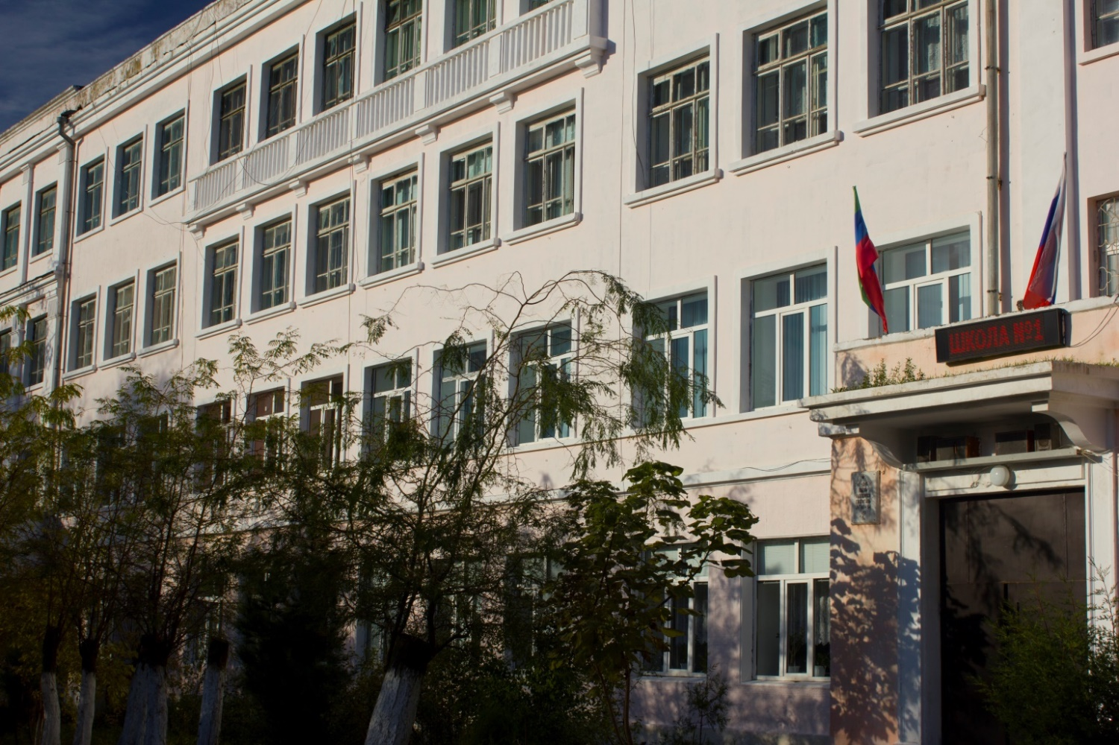

ПОРТФОЛИО
МБОУ «СОШ №1»
ГО «город Каспийск»

Организационно-правовое обеспечение деятельности образовательного учреждения и система управления

Общеобразовательное учреждение - муниципальное бюджетное общеобразовательное учреждение «Средняя общеобразовательная школа №1» создано в 1936 году.
Учредитель: муниципальное образование городской округ «город Каспийск»
Юридический адрес: г. Каспийск, ул. Орджоникидзе, 8
Фактический адрес: г. Каспийск, ул. Орджоникидзе, 8
ИНН: 0545020580
Реквизиты ЕРЮЛ: 10705045002000
Осуществляет образовательную деятельность в соответствии с Уставом, утвержденным постановлением Администрации городского округа «город Каспийск» «24» декабря 2015 года и лицензией 05Л01 №0001654 от «22» апреля 2014 года, выданной МОН РД на срок действия - бессрочно - на право ведения образовательных программ:
1.Начальное общее образование
2.Основное общее образование
3.Среднее общее образование
Общеобразовательное учреждение имеет свидетельство о государственной аккредитации 05А01 № 0000909 от 13.01.2015 г., выданной МОН РД на срок действия - до 13 января 2027 г.

Школа основана в 1936 году.
Состоит из двух корпусов: четырехэтажное здание, введенное в эксплуатацию в 1936 году и трехэтажная пристройка, функционирующая с 1991 года.

В школьном здании созданы необходимые условия для сбережения здоровья учащихся. Все школьные помещения соответствуют санитарным и гигиеническим нормам, нормам пожарной безопасности, требованиям охраны здоровья и охраны труда обучающихся.
В школе работает современная столовая на 120 посадочных мест с обеденным залом, 600 м²;
Горячее питание в школе организовано для обучающихся 1- 4 классов.
При организации питания администрация МБОУ «СОШ №1» руководствуется нормативными документами:
1. Федеральный закон "Об образовании в Российской Федерации" от 29.12.2012 N 273-ФЗ (
2. ФЗ «О санитарно-эпидемиологическом благополучии населения» от 12(30).03.99г. №52-ФЗ3.
3. ФЗ «О качестве и безопасности пищевых продуктов» от 02.01.2000 № 29-ФЗ
4. ФЗ «О техническом регулировании» от 27.12.2002 №184-ФЗ
5. ЗРФ «О защите прав потребителей» от 07.02.1992 № 2300-1
6. Сан Пин 2.3.2.1078-01
7. Сан Пин 2.4.5.2409-08
8. Сан Пин 2.3.2.1940-05
9. Методические рекомендации МР№0100/8604-07-34 от 24.08.2007
10.Письмо Минобрнауки России "О формировании культуры здорового питания обучающихся, воспитанников"
11.Постановление Главного государственного санитарного врача РФ "Об утверждении СанПиН 2.4.5.2409-08"
12.Приказ Минздравсоцразвития России "Об утверждении методических рекомендаций по организации питания обучающихся и воспитанников образовательных учреждений"
13.Техническая документация на пищевые продукты.

ОРГАНИЗАЦИЯ ПИТАНИЯ
Вопрос об организации правильного школьного питания является одним из приоритетных. В школе работает современная столовая на 120 посадочных мест с обеденным залом, 600 м²;
Столовая расположена в удобном для посещения месте в школьном здании на первом этаже нового корпуса, который был построен в 1991 году, а с 1992 года начала функционировать столовая. Стоит отметить, что школьная столовая сегодня находится в хорошем состоянии. Перед началом нового учебного года в ней были проведены ремонтные работы и сейчас она представлена в обновленном стиле, с наглядной агитацией и оборудованием. Здесь имеется горячая и холодная вода, питьевая вода.
2. На 1 января 2020 года в МБОУ «СОШ №1» обучается 1024 обучающихся начальной школы.
3.Горячим питанием охвачено 1021 обучающихся.
4. В помещении приема пищи 120 посадочных мест.
5.Столовая осуществляет производительную деятельность в 6 дней: с понедельника по субботу включительно – в режиме работы школы (только 1-е классы – в 5 дней)
Отпуск питания организован по классам, по графику, утвержденному директором школы.
Используются две перемены, продолжительностью по 10 минут после второго урока и третьего уроков I и II смены. График питания размещен в столовой ОУ.
6. Количество работников в пищеблоке:
Османова Таисия Нажмудиновна, повар;
Уруджева Хурмет Муртузаевна, пом. повара;
Мирзаханова Аминат Магомедовна, посудомойщица;
Акопян Сарида Магомедовна, техничка;
Все работники столовой имеют допуск к работе в столовой: пройден медосмотр, сделаны все необходимые прививки: АДСМ, КОРЬ, ГЕПАТИТ;
Проведена аттестация по специальности в 2018году.
Медицинские книжки персонала пищеблока соответствуют требованиям нормативных документов, своевременно проводится медосмотр и профессиональная гигиеническая подготовка и аттестация. Созданы условия для соблюдения персоналом правил личной гигиены.
7. Ответственным за организацию питания от администрации назначена зам. директора по УВР Гамидова С.Д.;
8. В школе разработан пакет нормативных документов:
- «Положение о бракеражной комиссии» принято на заседании педагогического совета МБОУ «СОШ №1» (протокол №1 от 20 августа 2020г) и утверждено директором МБОУ «СОШ №1» Алиевой Ф. Г.
-«Положение о школьной столовой», утверждено директором МБОУ «СОШ №1» Алиевой Ф. Г. и согласовано с председателем ПК МБОУ «СОШ №1» Мирзаевой А.М.22 августа 2020г
-Приказ "Об организации питания в школе» от 22 августа 2020г №36;
-Приказ «О соблюдении санитарных норм в школьной столовой» от 22 августа 2020г № 36-1; -- -Приказ «О создании бракеражной комиссии в Муниципальном бюджетном общеобразовательном учреждении «Средняя общеобразовательная школа №1» городского округа «город Каспийск» от «22» августа 2020 г №37;
-Программа по совершенствованию организации горячего питания обучающихся «Школа – территория здорового питания», срок реализации 2019- 2021 годы, утверждена приказом директора МБОУ «СОШ №1» Алиевой Ф.Г. № 93 от 29 августа 2019г.;
9. Для осуществления контроля качества доставляемых продуктов и соблюдения санитарно – эпидемилогических требований приказом директора школы создана бракеражная комиссия.
Определен состав бракеражной комиссии:

Гамидова С.Д., заместитель директора по УВР, председатель комиссии;
Рамазанов И.М., заведующий хозяйственной части, член комиссии;
Мирзаева А.М., председатель профкома, член комиссии;
Кадиева Т.С., медицинский работник;
Багомедова П.С., медицинский работник;
Газалиева С. М., родительский комитет;
Оценка качества блюд и кулинарных изделий заносится в журнал установочной формы и оформляется подписями членов комиссии ежедневно.
Акт о проверке составляется один раз в месяц.

10. Пищеблок контролируют медицинские фельдшера: Кадиева Тамара Самировна и Багомедова Патимат Саидовна. Фельдшера входят в состав бракеражной комиссии, участвуют в проверках, берут пробу готовой продукции и хранят ее в холодильнике 72 часа. Ведут Журнал учета температурного холодильного оборудования, журнал проведения витаминизации третьих и сладких блюд, Журнал здоровья, Журнал бракеража готовой кулинарной продукции.
11. Документация по питанию поваром ведется своевременно, имеются журналы бракеража сырой и готовой продукции, журнал контроля выхода готовых блюд, накопительные ведомости, журнал посещаемости, Журнал учета продуктов питания. Имеются технологические карты на каждое блюдо.
12. Рабочее время работников пищеблока: с 08.00 до 18.00.
В школьной столовой имеется технологическое оборудование:

№ | НАИМЕНОВАНИЕ ОБОРУДОВАНИЯ | КОЛИЧЕСТВО
 | Столовая (зал)
1 | Обеденные столы: | 30 шт.
2 | Стулья | 120 шт.
3 | Рукомойники | 10 шт.
4 | Сушилки для рук | 2 шт.
 | Кухня
1 | Стеллажи железные | 4 шт.
2 | Печь ОП | 2 шт.
3 | Шкаф эл. д/вент | 1 шт.
4 | Электрический жарочный шкаф | 1 шт.
5 | Раздаточная линия | 1 шт.
6 | Стол кондитерский | 2 шт.
7 | Холодильный шкаф | 1 шт.
 | Посудомоечный зал
1 | Мойки для посуды | 6 шт.
2 | Стеллажи железные | 4 шт.
3 | Стол для грязной посуды | 1 шт.
4 | Общая моечная ванна | 1 шт.
 | Мясной цех
1 | Стол для разделки мяса | 2 шт.
2 | Стол для разделки рыбы | 2 шт.
3 | Мясорубка | 1 шт.
 | Кладовая
1 | Холодильник | 2 шт.
2 | Морозильник | 1 шт.
3 | Подтоварники | 6 шт.
4 | Стеллажи деревянные | 1 шт.
5 | Столы | 3 шт.

Во всех холодильниках имеются термометры;
Вытяжка находится в исправном состоянии.

Уборочный инвентарь хранится в отдельном помещении.

ФОТОПРЕЗЕНТАЦИЯ СТОЛОВОЙ

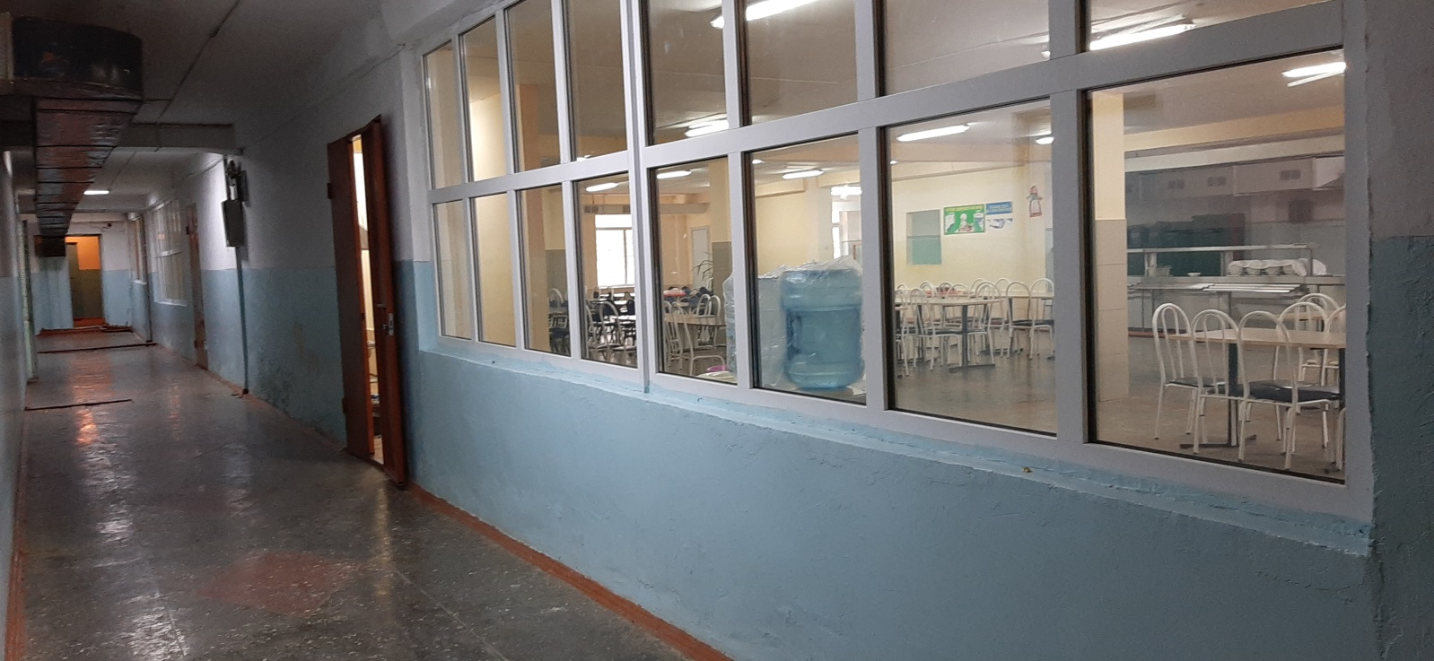

ЗАЛ ПРИЕМА ПИЩИ
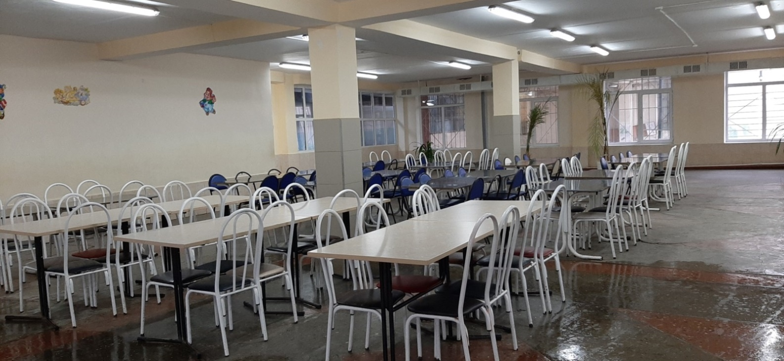

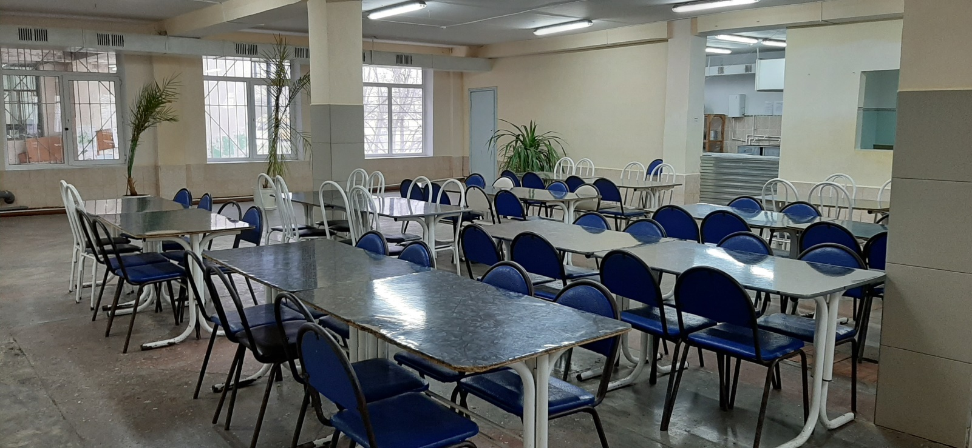

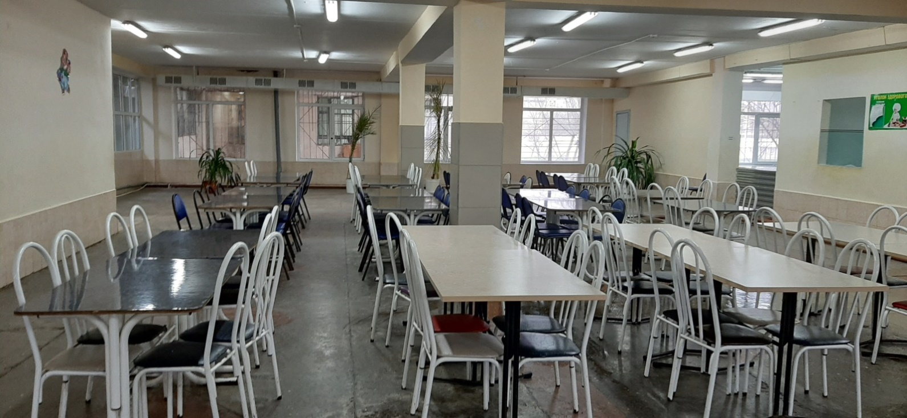

РАЗДАТОЧНАЯ ЛИНИЯ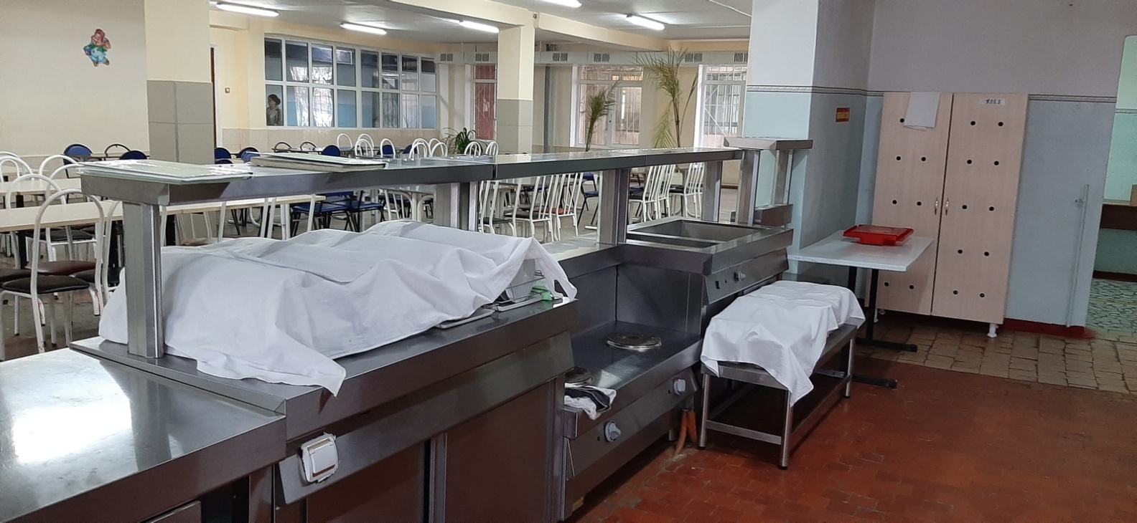
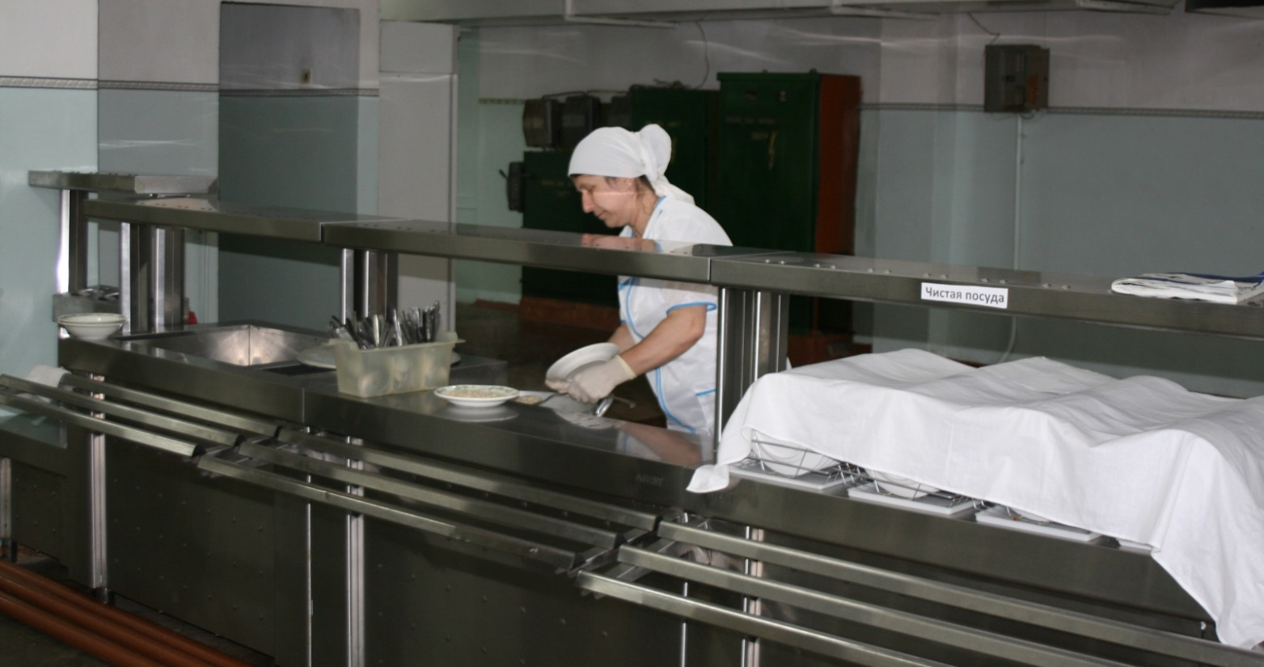

КУХНЯ
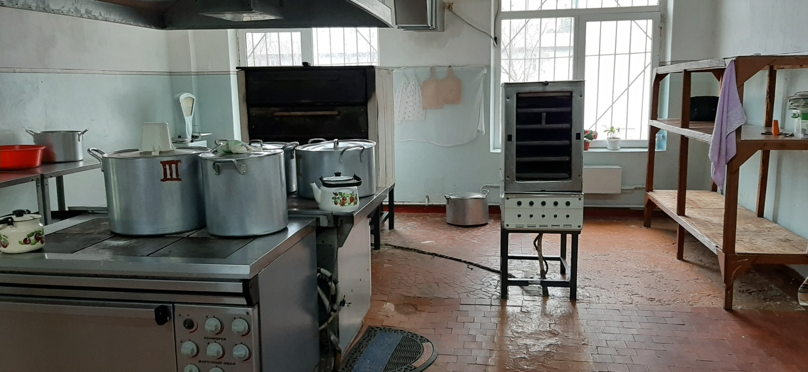
ЦЕХ ДЛЯ ОБРАБОТКИ ЯИЦ
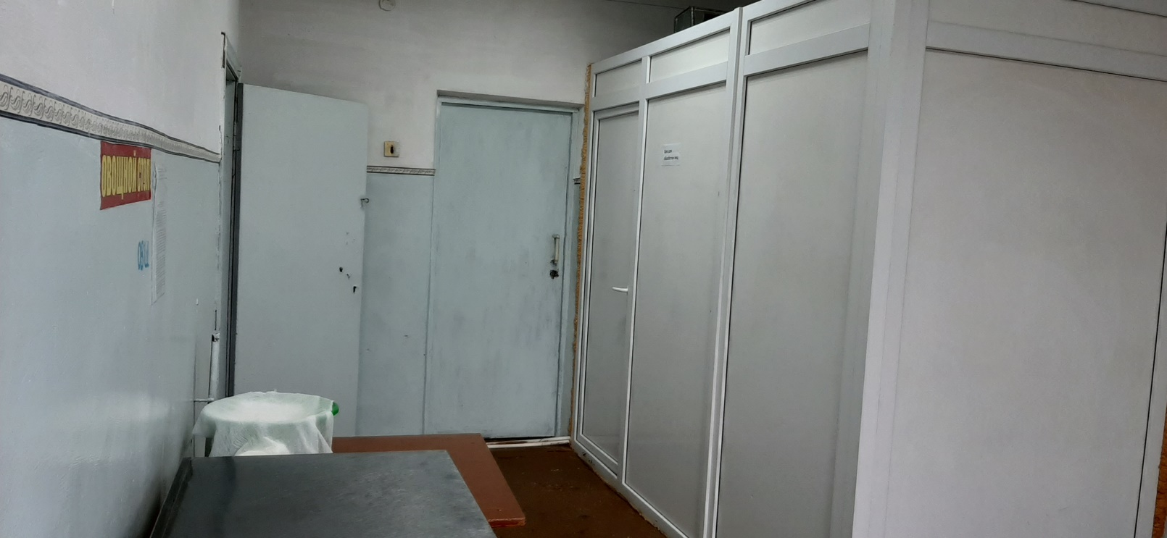

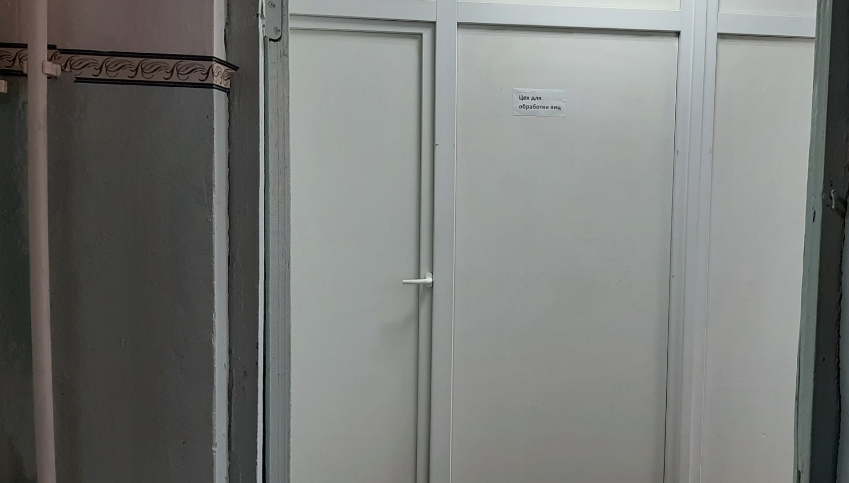
ПОСУДОМОЕЧНОЕ ПОМЕЩЕНИЕ
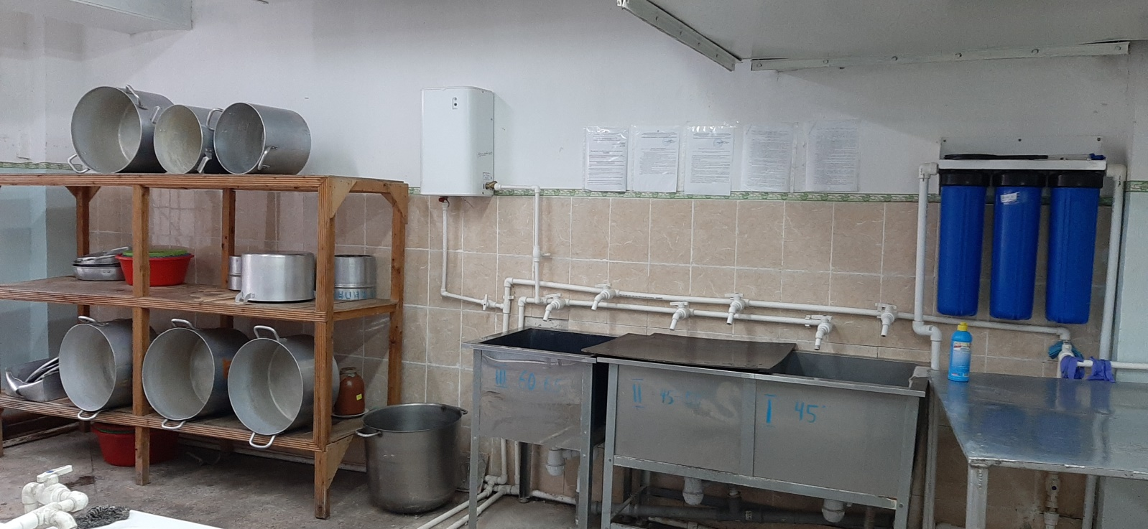

ПОМЕЩЕНИЕ ДЛЯ ХРАНЕНИЯ ОВОЩЕЙ
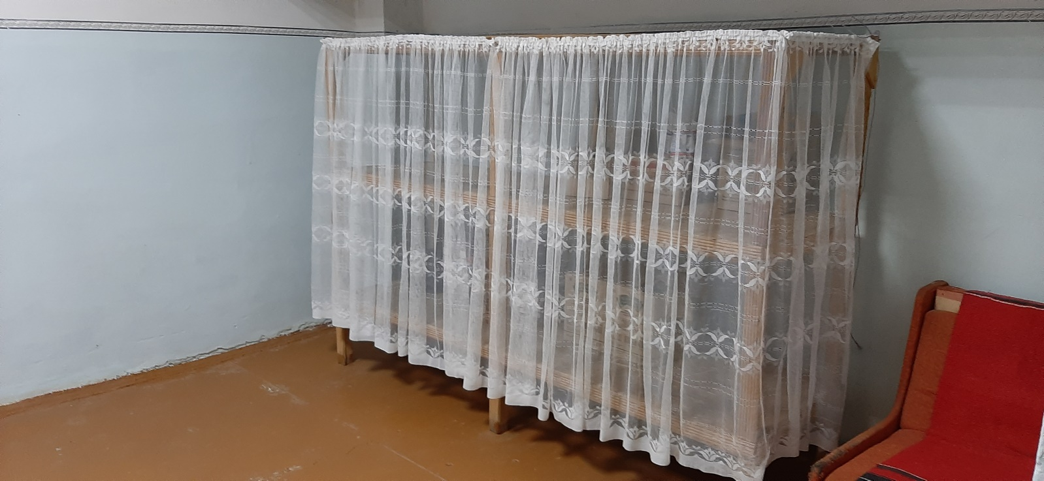

КЛАДОВАЯ ДЛЯ КРУП
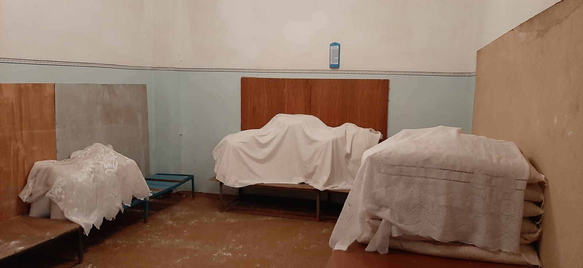

ХОЛОДИЛЬНОЕ ОБОРУДОВАНИЕ

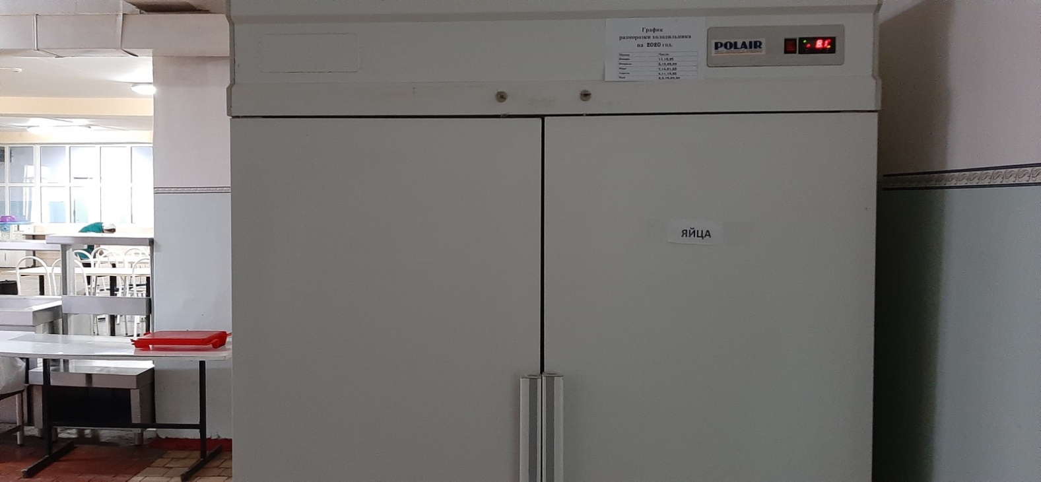

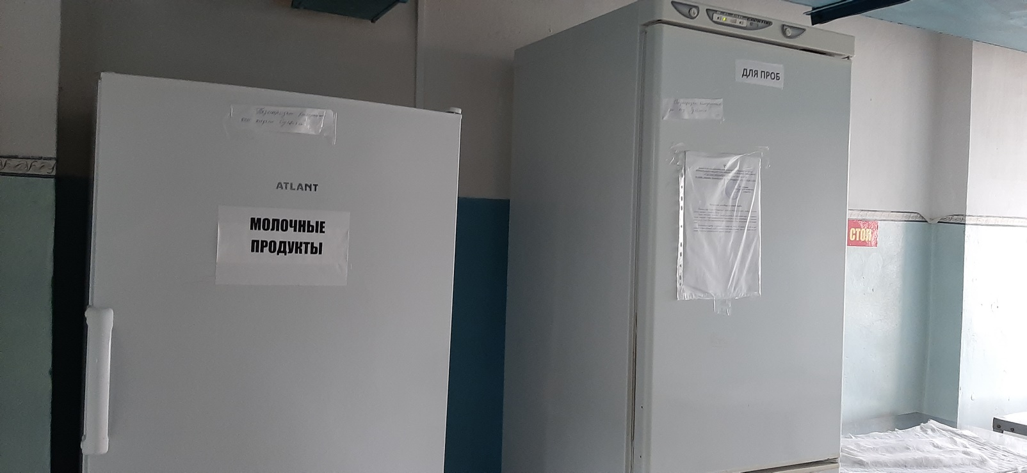

Мясной цех
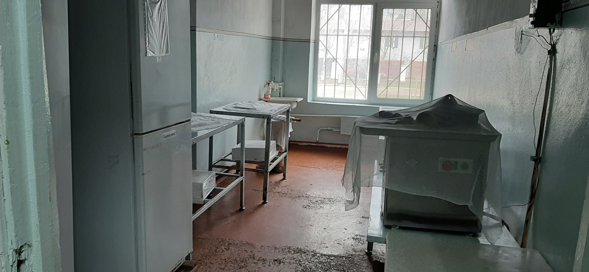

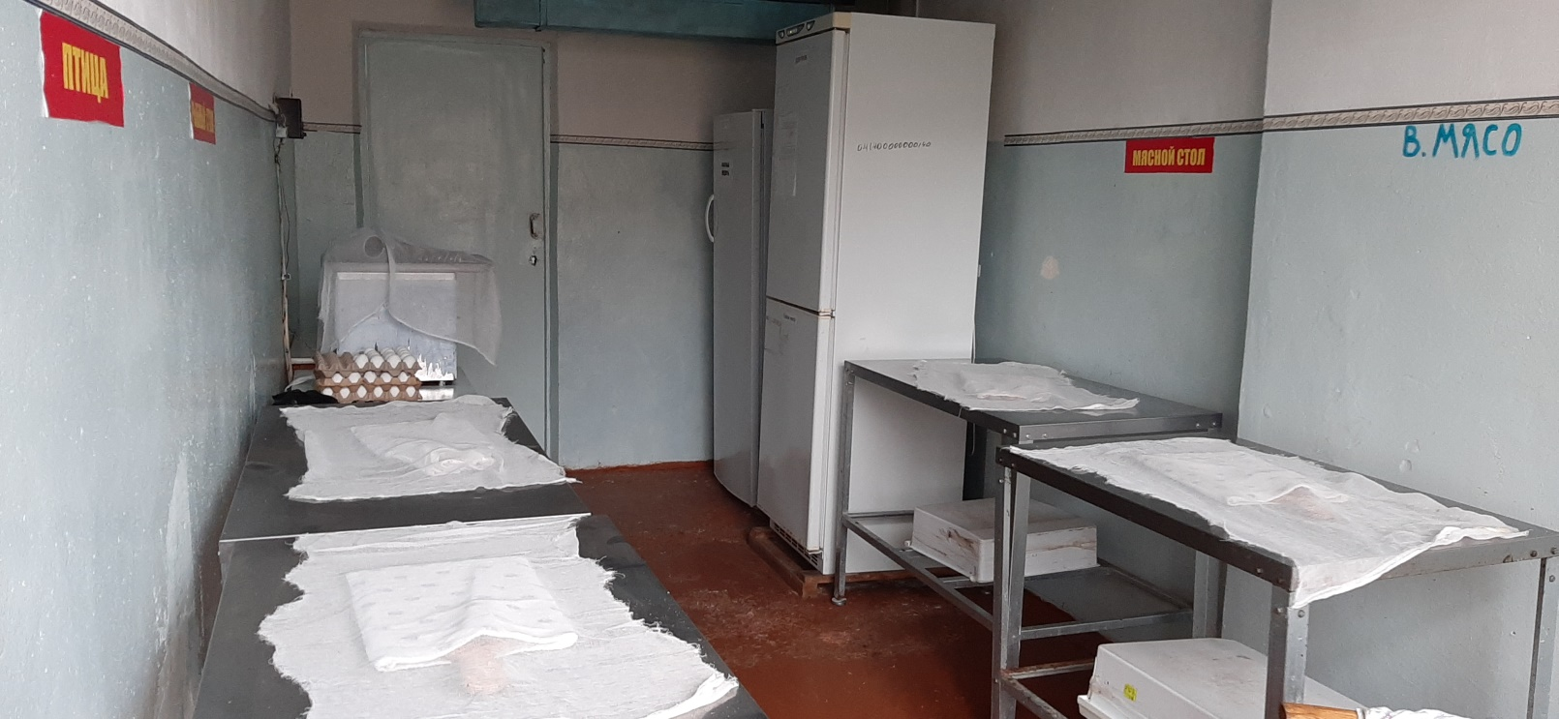

ОВОЩНОЙ СТОЛ
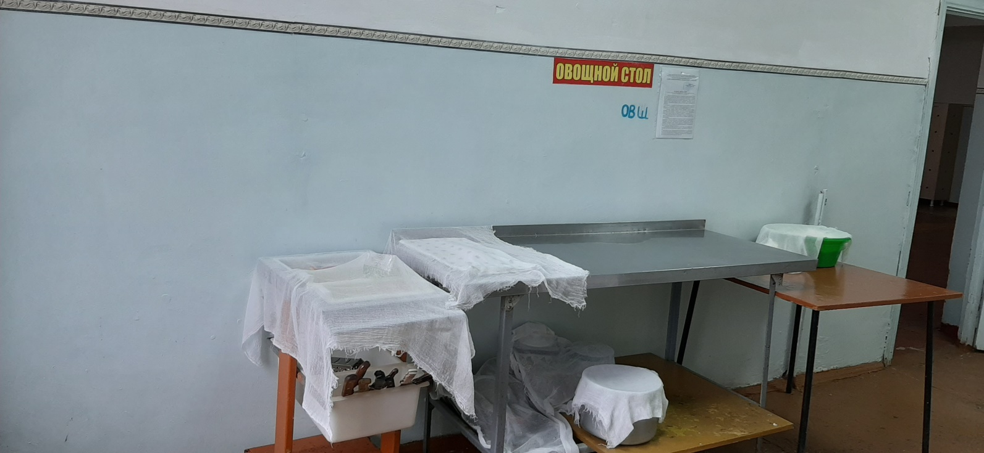
РУКОМОЙНИКИ
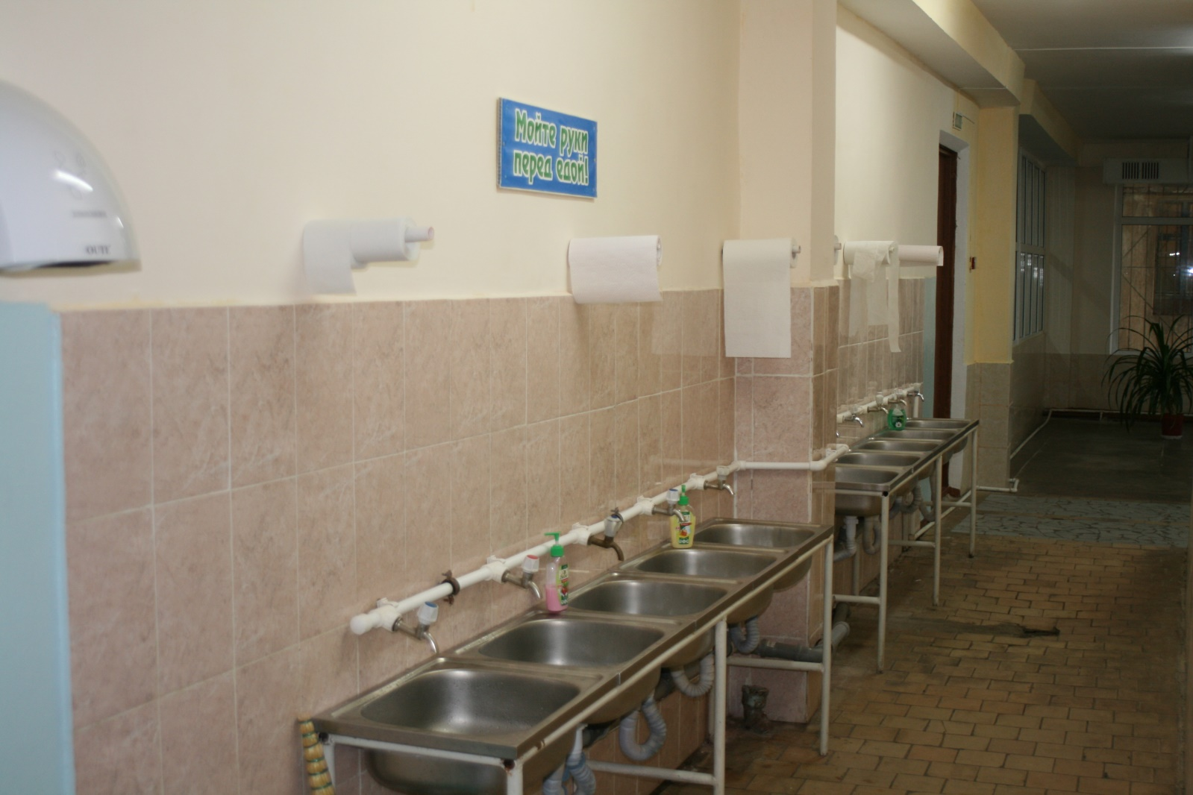

ПИТЬЕВАЯ ЗОНА
